УНИВЕРСИТЕТ ИТМО

Факультет программной инженерии и компьютерной техники

Направление подготовки 09.03.04 Программная инженерия

Дисциплина «Информационный системы и базы данных»

**Лабораторная работа №2**

*Вариант 284731*

Студент

*Митрофанов Е. Ю.*

*P33101*

Преподаватель

*Николаев В. В.*

Санкт-Петербург, 2021 г.

Описание задания

Для отношений, полученных при построении предметной области из лабораторной работы №1, выполните следующие действия:

* Опишите функциональные зависимости для отношений полученной схемы (минимальное множество)
* Приведите отношения в 3NF (как минимум). Постройте схему на основе 3NF (как минимум). Постройте схему на основе полученных отношений
* Опишите изменения в функциональных зависимостях, произошедшие после преобразования в 3NF (как минимум). Постройте схему на основе 3NF
* Преобразуйте отношения в BCNF. Докажите, что полученные отношения представлены в BCNF
* Какие денормализации будут полезны для вашей схемы? Приведите подробное описание

Описание предметной области

*После двухчасового перелета "Нина" остановилась у одного из углов громадной прямоугольной плиты. Но та не выглядела плитой: казалось, телекамеры обозревают вершину трехгранной пирамиды неопределенных размеров. Никаких признаков радиоактивности или магнитного поля бортовые приборы не зарегистрировали; Большой Брат не излучал ничего, кроме ничтожной доли отраженного солнечного света.*

Человек определен именем, фамилией и возрастом. Человек имеет возможность долететь до космического объекта. Полет должен занимать некоторое положительное количество времени. В одном полете может участвовать несколько людей, но полет может быть направлен только к одному космическому объекту.

Космические объект представляет из себя нечто, имеющее имя, тип (пирамида, цилиндр, куб), количество граней (целое положительное число) и размер (целое положительное число в метрах).

Излучение объекта – некоторое свойство космического объекта, имеющее тип (электрическое, магнитное, солнечное, радиоактивное) и интенсивность (целое положительное число 0–100). Одно излучение может быть свойственно сразу нескольким объектам, так же как объект может обладать сразу несколькими видами излучения.

Существует оборудование -объект, способный засекать конкретное излучение определенного типа.

Список сущностей

Стержневые:

* Человек – *имя, фамилия, возраст*
* Космический объект – *имя, тип, количество граней, размер*
* Излучение – *тип, интенсивность*

Характеристические:

* Оборудование *– тип, какое излучение измеряет*

Ассоциативные:

* Полет – *кто прилетел, к какому объекту прилетел*

Инфологическая модель

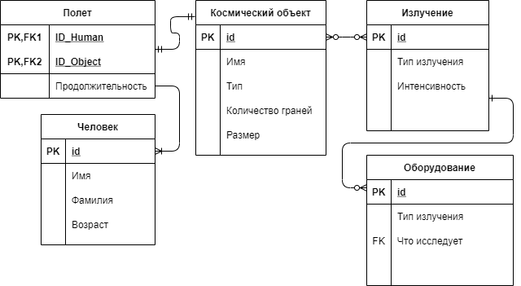

Даталогическая модель

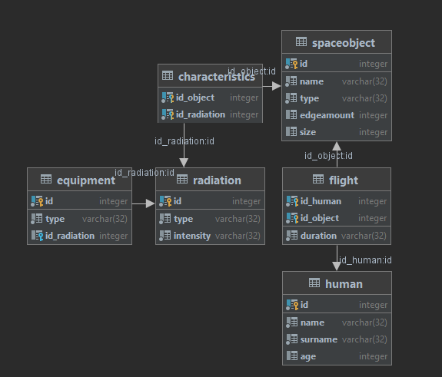

Минимальное множество функциональных зависимостей

Человек:

*Id -> Имя*

*Id -> Фамилия*

*Id -> Возраст*

Полет:

*ID_Human, ID_Object -> Продолжительность*

Космический объект:

*Id -> Имя*

*Id -> Тип*

*Id -> Количество граней*

*Id -> Размер*

Излучение:

*Id -> Тип излучения*

*Id -> Интенсивность*

Оборудование:

*Id -> Тип излучение*

*Id -> Что исследует*

Первая нормальная форма

На пересечении столбца и строки всегда одно значение – условие нормализации выполняется.

Вторая нормальная форма

Из-за того, что для каждой сущности первичный ключ состоит только из одного атрибута, для каждого атрибута реализована полная функциональная зависимость – условие нормализации выполняется.

Третья нормальная форма

Отсутствуют любые транзитивные зависимости – условие нормализации выполняется.

Нормальная форма Бойса-Кодда

Каждый детерминант (атрибут, от которого полностью функционально зависит другой атрибут) - потенциальный ключ. Все детерминанты являются первичными ключами – условие нормализации выполняется.

Денормализация

В рамках денормализации можно объединить таблицы Оборудование и Излучение. Сущность Излучение получит дополнительный атрибут Тип оборудования, которое логично будет соединять оборудование с конкретным излучением. Объединение двух таблиц даст несущественный прирост производительности, но нарушит первую нормальную форму, так как по объектной модели к одному типу излучения может относиться несколько единиц оборудования, а не только одно. Таким образом, денормализация бессмысленна в данной базе данных.

Выводы

При выполнении лабораторной работы я познакомился с основными нормальными формами отношений в базах данных. Применил их на практике, а также денормализировал базу данных.